**玩家后台功能**

1. **玩家管理-当前在线玩家：显示当前在线玩家信息，操作上提供踢线操作。**
   1. 页面结结构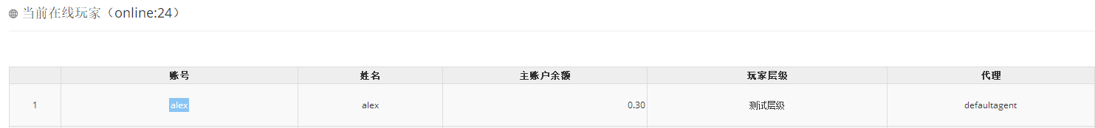
   2. 页面结构调整（信息显示区域）：根据玩家管理各个信息页面的信息显示统一和功能调整的需求做出以下调整：
      1. 调整-将玩家代理层级和玩家组信息统一调整到玩家姓名之后，并根据当前的代理层级和玩家组结构调整进行调整：代理层级信息显示直属代理信息；玩家组信息显示两行结构，分别显示玩家所在的玩家组和进入该玩家组后对应的玩家层级。
      2. 增加-备注信息。
      3. 增加-显示玩家的近一个月的游戏相关信息：月游戏输赢（原有平台的公司输赢）、成本占用信息。
      4. 增加-取款流水限制的显示。
      5. 删除-原有最后活跃时间和在线时间的信息显示。
      6. 调整-将上次登录IP/时间调整为注册时间/IP，显示结构不变。
      7. 调整-将登录域名的Title名修改为登录渠道（后续增加APP的登录渠道），现有的登录渠道显示不做变更。
      8. 增加-账号状态的显示。
   3. 功能说明：
      1. 搜索功能对应的搜索条件和内容的匹配均为模糊匹配搜索。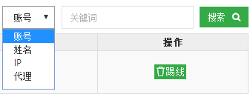
      2. 排序：按账号本次登陆时间排序（就是登录后从后填入）。
      3. 可操作信息-角色账号：点击进入角色详情页面（见后文）。
      4. 可操作信息-代理层级：点击后进入代理层级变更界面，通过输入代理代码进行玩家的直属代理变更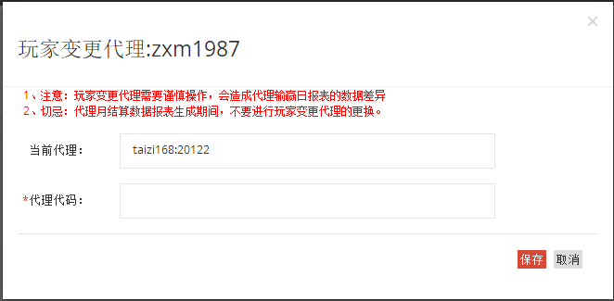
         1. 导致代理统计信息变更：代理信息中的注册数、登录数等玩家相关信息全部需要从离开的代理中减少，新增的代理中增加。（后台并没有实时体现，需要讨论）
      5. 可操作信息-玩家组：点击玩家组后进入玩家组选择页面，玩家选择对应的玩家组后将按照对应的条件分配到对应的玩家层级。只显示对应的玩家组供操作员选择。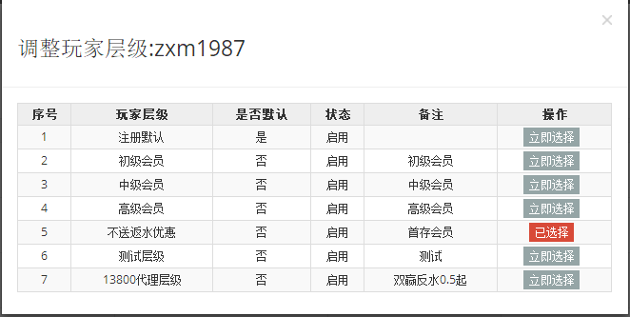
      6. 可操作信息-玩家备注：点击弹出玩家备注输入框，输入数据覆盖原有数据。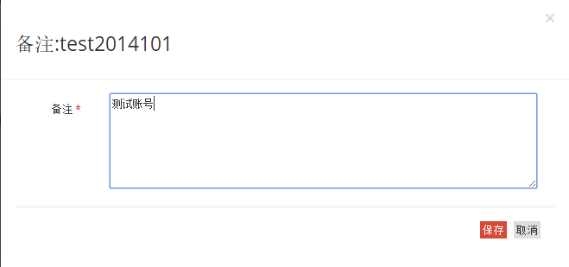
   4. 可操作数据-主账户余额：点击进入玩家余额调整界面。
      1. 页面结构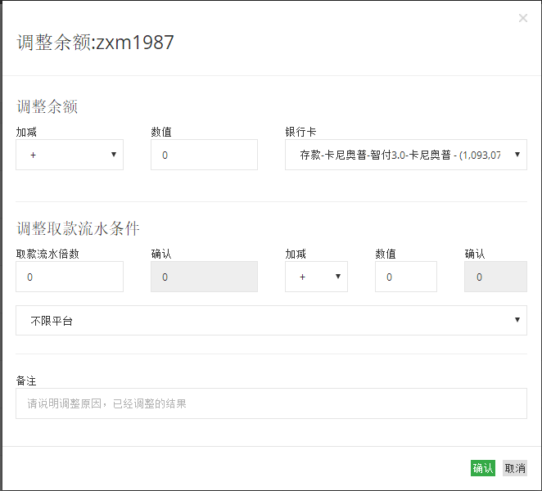
      2. 页面调整：无。
      3. 功能说明：
         1. 余额的调整是作为银行卡的出入账来处理，在这里的+-对应的入款银行卡的金额增加和出款银行卡的金额减少。
         2. 对应的余额调整也要生成流水检测单。
   5. 可操作数据-成本占用：点击进入玩家红利调整界面。
      1. 页面结构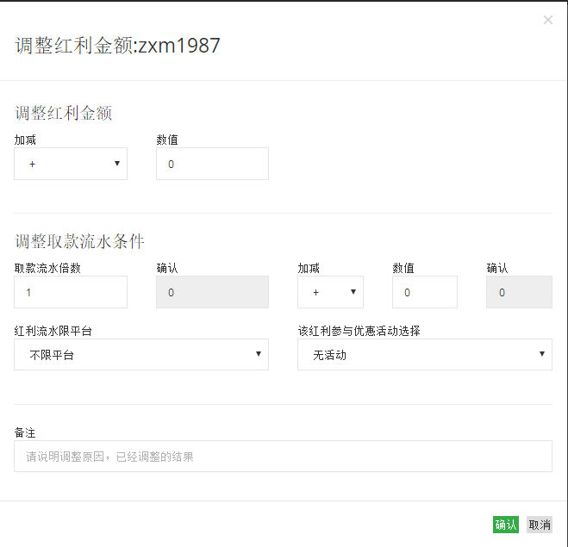
      2. 页面调整：无。
      3. 功能说明：
         1. 红利金额的调整会生成对应的流水检测单。
   6. 可操作数据-取款流水限制：点击进入玩家流水检测界面（在玩家资金流水中详细解释）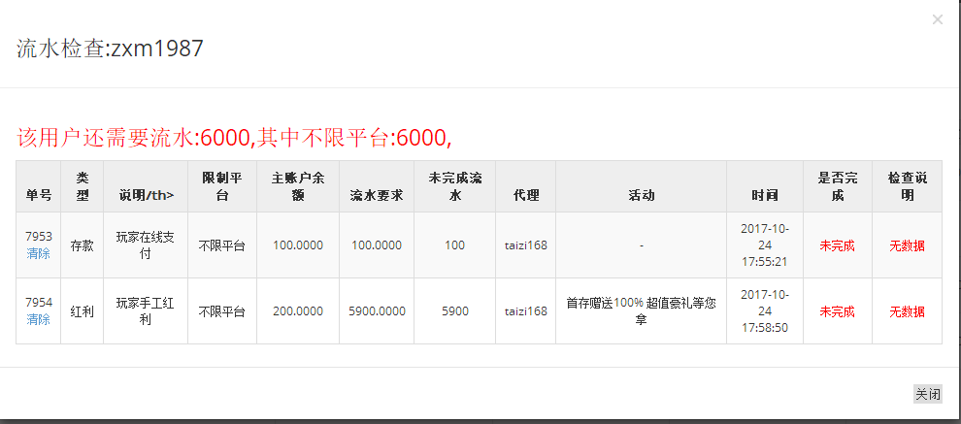
   7. 可执行操作-锁定：将踢线和锁定功能统一集中到操作框内作为近来两个按钮出现，踢线在前，锁定在后，两种操作都需要确认界面二次确认。锁定后变更玩家状态为锁定状态，无法登陆。踢线操作，同时将玩家在游戏平台和运营商平台踢下线。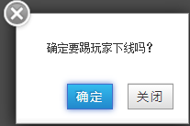
2. **玩家管理-所有玩家列表：所有玩家的显示功能，可以实现玩家层级批量调整等功能。**
   1. 页面结构：

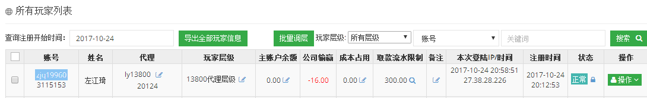

* 1. 页面结构调整-信息显示区域：根据数据的优化和整体操作的统一性，页面布局调整如下：
     1. 调整-账号下不显示账号ID：取消，只显示账号信息。
     2. 调整-将“注册时间”调整为“注册时间IP”，同在线玩家的显示方案。
     3. 调整-将当前的操作下拉栏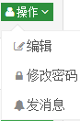修改为代理列表中的统一按钮平铺方案，并把锁定功能调整到此处：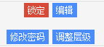锁定和编辑按钮在第一行，第二行按钮为发消息和修改密码。
     4. 删除-取消搜索条件中的按照平台编号搜索的功能。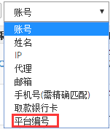
     5. 调整-在“批量调层”按钮打开的“调整玩家层级页面”增加当前调整对象的说明：未选中玩家则提示：请选择需要调层的玩家，并不进入调整玩家层级页面。选中一个玩家则显示玩家账号、选中多个玩家则显示：“llikllik”等nn个玩家。
     6. 调整-到处全部玩家信息：目前这个功能是只能导出中选择日期当天注册的玩家，将功能调整为导出当前该运营商的下的所有玩家。
  2. 功能说明：
     1. 编辑按钮-弹出对应的玩家信息编辑框。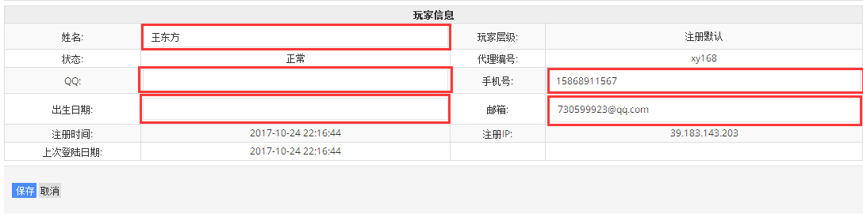可编辑的内容包含以上红框的内容，点击保存即保存。注意需要对对一个的数据格式进行校验。
     2. 密码修改按钮-弹出密码修改框：注意需要校验密码的格式和密码前后是否一致。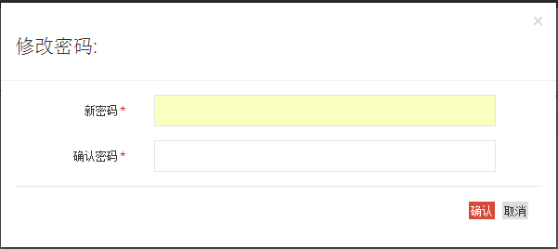
     3. 发消息按钮-弹出个人消息发送框，输入对应内容即可发送。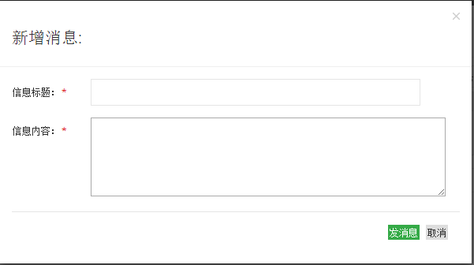

1. **玩家管理-今日注册用户：主要功能是单独查看今日注册玩家信息、同时给予打开玩家注册校验开关的运营商进行校验操作。**
   1. 页面结构：
   2. 页面结构调整：同时根据以上两个页面的信息及本页面的独有功能，页面结构进行以下调整：



* + 1. 调整-校验按钮的显示：根据玩家状态逻辑，运营商在【新增：后台-系统设置-系统参数设置-4、玩家注册登录设置（开关）】没有打开开关的情况下，玩家直接跳过校验环节进入正常状态，这时候操作框内只显示锁定（解锁）按钮。如果打开，注册进来的玩家默认为未校验状态，这时候操作框内才显示校验按钮。 
    2. 同时，基于上一条原因，校验开关未打开的情况下，状态栏显示正常；打开才会显示校验相关状态：未校验/校验成功（即正常）/校验失败。
    3. 同时，基于上一条原因，在校验开关未打开的情况下，查询的状态选择中只有：正常/锁定两种状态。打开后才有对应的校验相关状态。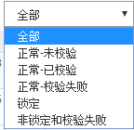
  1. 功能说明：
     1. 点击校验弹出校验弹出框：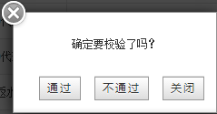
     2. 可以点击日期选择框来选择查看当天的新注册用户：

1. **玩家管理-玩家资金流水：查看玩家存款、取款、红利、返水、转账等相关信息的页面：**
   1. 页面结构：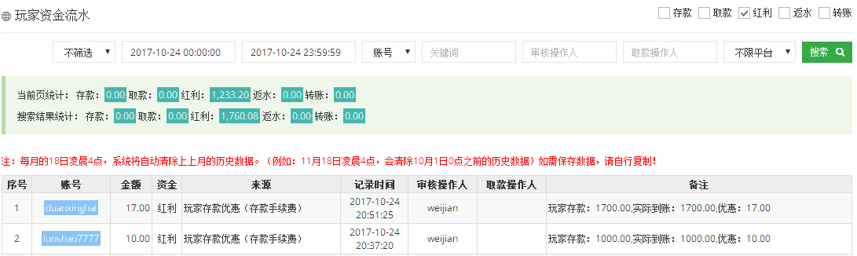
   2. 页面调整：无。
   3. 功能说明：
      1. 注意相关操作对应生成的系统备注信息。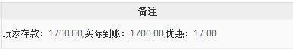
2. **玩家管理-独立页面-角色详情页面：后台的角色信息中心**
   1. 玩家信息：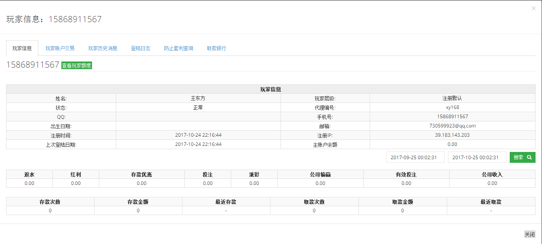
      1. 页面调整：
         1. 将平台额度信息单独列一个分页，放在玩家分页后面。
      2. 功能说明：
         1. 下方显示的返水等公司收益相关及存取款相关的信息，由搜索时间段内决定：
   2. 平台额度：
      1. 页面结构：
      2. 页面调整：调整为与主页类似的结构。
         1.  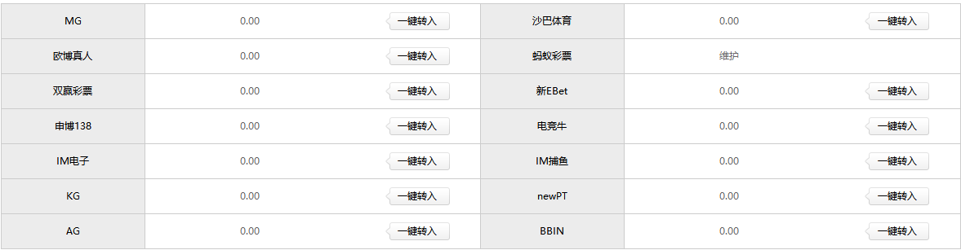
   3. 玩家账户交易。
      1. 页面结构：
      2. 结构调整：无。
      3. 功能说明：
         1. 一次转账操作对应两条转账记录。
   4. 玩家历史消息：
      1. 页面结构：
      2. 结构调整：无
      3. 功能说明：无。
   5. 登录日志：
      1. 页面结构：
      2. 结构调整：
         1. 增加-IP地址解析，位置在IP地址下方。
         2. 增加-登录途径列，WEB相关则显示登录主页，APP登录则显示APP。
      3. 功能说明：
         1. 序号：应该是一个运营商有一个单独的登录序号ID，顺序生成。 
         2. 备注-login fail：密码输入错误时登录失败的显示，每登录一次增加一个。
   6. 防套利查询：
      1. 页面结构：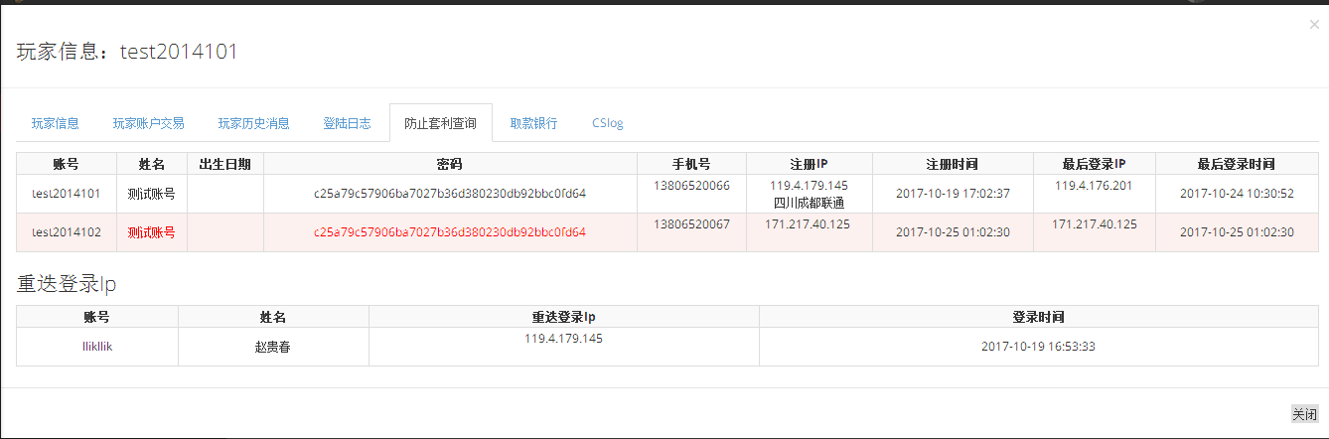
      2. 页面调整：暂无。
         1. 在手机号码之后，增加UUID的判断列。
         2. （后续优化放到系统优化的时候处理）
      3. 功能说明：
         1. 套利查询标准：姓名、密码、注册IP、最后登录IP、UUID有一致的情况时。同时在展现时将一致的数据标红。
         2. 重迭登录IP：列出登录日志与该用户登录日志有重复的玩家信息。
   7. 取款银行：
      1. 页面结构：
      2. 页面调整：
         1. 在操作中添加设为无效（设为有效）按钮，对应状态。玩家银行卡信息编辑弹出页面中对应的状态选择框取消。
         2. 错误-系统将“户名”误写成了“开户行”。需要在页面和弹出编辑页面中修改。同时弹出编辑页面不能更改“户名”。（因为必须和玩家真是姓名保持一致）
      3. 功能说明：
         1. 此处是
   8. CSlog:客服针对该用户的操作日志：
      1. 页面结构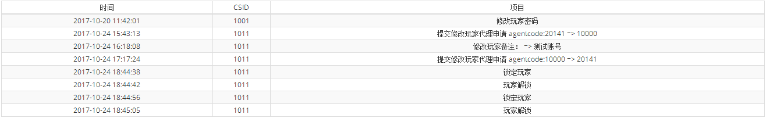
      2. 结构调整：
         1. 增加客服账号显示列，在CSID之后。
         2. 列明“项目“修改为”操作内容”。
      3. 功能说明：
         1. 客服各个操作需要在用户日志中进行记录，各个操作需要生成对应的操作内容。